«Красоту, чистоту мы у старших берем,
Саги, сказки из прошлого тащим,
Потому, что добро остается добром
В прошлом, будущем и настоящем»
В.Высоцкий

Во все времена для всех поколений важнейшим был вопрос воспитания детей – цель и смысл педагогики. И, как известно, воспитательные возможности народной педагогики бесценны и всегда актуальны, поскольку они обращены к истокам народа, к его прошлому.

Актуальность темы
Актуальность темы обусловлена фактом переоценки морально-этических ценностей в обществе, которые, в свою очередь, зависят от этапов его исторического развития. По моему мнению, в наше неспокойное время, когда утрачены многие идеалы, свержены служившие целым поколениям идолы, происходит деформация морально-этических ценностей в обществе на фоне вновь возникающих экономических, социальных и политических проблем, человечество инстинктивно возвращается к общечеловеческим ценностям, заложенным в культуре и традициях русского народа.
Приобщение детей к истокам русской народной культуры средствами музыкального фольклора дает возможность провести параллель между тем, как дошкольник будет понимать добро и зло и тем, какими качествами будет обладать он как личность, как относится к истокам русской народной культуры.
Осмысление, сохранение и передача общечеловеческих ценностей следующим поколениям имеет огромное общенациональное значение и способствует сохранению мировой культуры. Поэтому мной было проведено обобщение опыта работы по теме «Использование музыкального фольклора в целях приобщения к истокам русской народной культуры детей дошкольного возраста»

Теоретическая база.
Концептуальным подходом к разработке данной темы является формирование базовой культуры ребенка, всестороннее развитие его личности, начиная с дошкольного возраста.
Ребенок начинает понимать, что каждый человек, независимо от возраста – часть своего рода, народа; что у каждого человека есть его Родина: близкие ему места, где живет он и его семья.
Нравственно-эстетическое воспитание и приобщение детей к народной культуре разрабатывались и разрабатываются в психолого-педагогической литературе. Психологи: А.Г.Ковалева, П.М.Якобсон, А.В.Запорожец, А.Д.Кошелева и др. считают, что процесс воспитания социальных чувств должен включать в себя интеграцию эмоционально-чувственной сферы, интеллекта и деятельности.
Знакомя детей с народной культурой с раннего возраста, перед педагогами стоит важнейшая задача – поиск новых форм и методов работы с детьми, чтобы доступно, увлекательно познакомить детей с важнейшими понятиями народной философии и педагогики.
В дошкольном учреждении народное искусство целесообразно рассматривать комплексно, в тесной связи всех форм народного творчества, включаться как в процесс обучения, так и в самостоятельную деятельность.
В своей работе мы особое место уделяем фольклорным праздникам и комплексным занятиям. На наш взгляд, именно они дают возможность интеграции различных по содержанию видов деятельности. В которые органично включаются словесные формы народного творчества (загадки, потешки, поговорки и др.), прикладное творчество и музыкальные песенно-танцевальные формы, позволяющие проявить свое отношение в непосредственном действии. Недаром народная мудрость гласит: «Когда я слушаю – узнаю, когда делаю - запоминаю».
Таким образом, ребенок должен быть не только слушателем, но и участником событий, использующим разные виды деятельности.

Многие ученые, педагоги и практические работники (Э.Б. Абдулина, Б.В. Асафьев, К.С.Станиславский, Д.Б. Кабалевский, Т.Я. Шпикалова) уже отметили преимущества интегративного подхода в организации образовательного процесса.
В д/с «Колосок», где я работаю, уже заложена основа системы по ознакомлению детей с русским фольклором по программе О.Л.Князевой, М.Д. Маханевой «Приобщение детей к истокам русской народной культуры».Организатором и вдохновителем всей работы по изучению фольклора является заведующая детским садом Войтенкова В.М., воспитатель-методист Четверткова Е.Н., совместно с педагогами и специалистами детского сада создали проект:
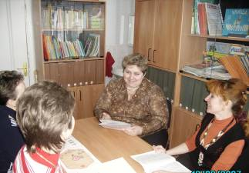
- перспективный план
- «Русская изба»
- серия конспектов тематических занятий по устному народному творчеству.
- интегрированные занятия по музыке, ИЗО деятельности, хореографии,
- Предусмотрено посещение детьми музея декоративно-прикладного творчества на базе Федоскинской фабрики миниатюры.
- Совместные фольклорные праздники с ансамблем «Горенка» Марфинской СОШ
Поставив для себя задачу - приобщать детей к истокам русской народной культуры с помощью музыкального фольклора, я хорошо понимала, что это будет знакомство с важной частью духовной культуры народа, приобщением к непреходящим общечеловеческим ценностям. И задача эта – на года.
«Технология опыта»
Сентябрь | «История народных музыкальных инструментов» - посиделки (беседа, изготовление, игра на муз. инструментах) | Ст. дошк. возраст
Октябрь | «Осенняя ярмарка» - фольклорный праздник | Ст. дошк. возраст
Ноябрь | «Звени, Звени, златая Русь!» - музыкальная гостиная | Ст. дошк. возраст
Декабрь | «В гости к хозяюшке» - комплексное занятие (развитие речи, музыка, хореография) | Ст. дошк. возраст
Январь | «Рождественские забавы для детворы» - зимние народные игры | Все возр. группы
Февраль | «Проводы русской зимы» - календарно-обрядовый праздник | Все возр. группы
Март | «Русский сувенир» - фольклорный праздник, (8 марта)  «Встреча птиц» - комплексное занятие (Лепка, музыка, развитие речи) | Ст. дошк. возраст
Апрель | «Встреча весны» - театрализованное представление, с включением обрядовых традиций (Музыка, хореография, ФИЗО) | Ст. дошк. возраст
Май | Русские народные сказки на хореографической основе:  «Колобок», «Теремок» | Ст. дошк. возраст
Июнь | «Завивание березки» - фольклорный праздник | Все возр. группы
Особое место в опыте работы отведено народной песне. Для детей старшего дошкольного возраста разработан цикл занятий по народным песням, где в игровой форме (народная сказка, «Посиделки», «В гости к хозяюшке») дети закрепляют понятия «колыбельная» «лирическая песня», «хороводная песня», «плясовая», «частушки».
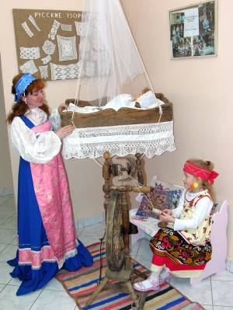

На заключительном занятии этого цикла - «Песня – душа народа», мы с детьми поем полюбившиеся песни и отвечаем на вопрос: почему песня - душа народа, говорим об особенностях звуковедения (распевы и различные припевки) в народных песнях, о сравнениях в русских песнях.
В детском саду собраны предметы старинного быта и воссоздана обстановка русской избы, в ней есть «красный угол», самовар, рубель, расшитые полотенца, прялка, люлька, самотканые половики. Все занятия по ознакомлению с народным творчеством и многие фольклорные праздники проходят в этой избе.
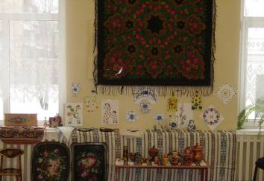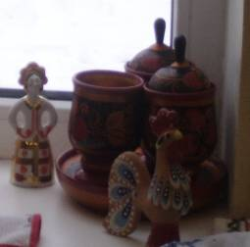
Эффективным средством приобщения детей старшего дошкольного возраста к истокам русской народной культуры являются фольклорные праздники
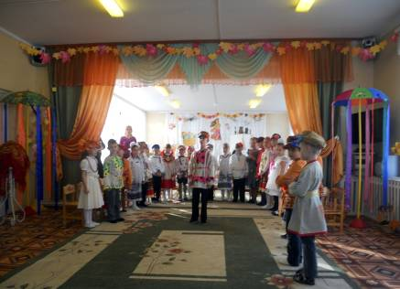

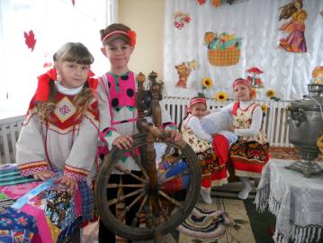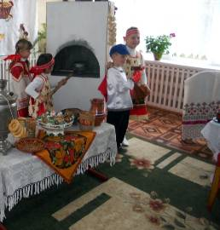
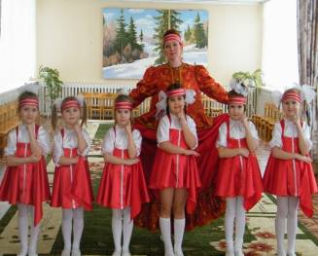
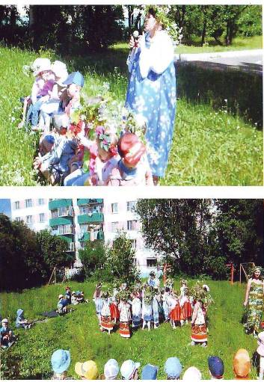

Народные обрядовые праздники всегда связаны с игрой. Игры – это школа ребенка. Они развивают ловкость, быстроту, силу, приучают к сообразительности, вниманию. Разученные с детьми прибаутки, считалки, скороговорки делают игру более интересной, разнообразной.

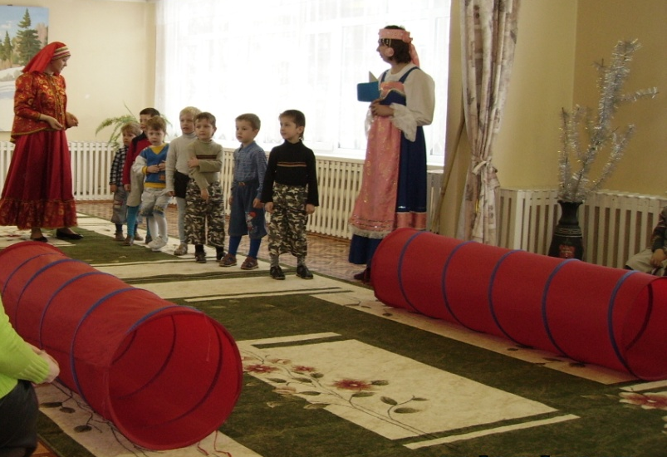
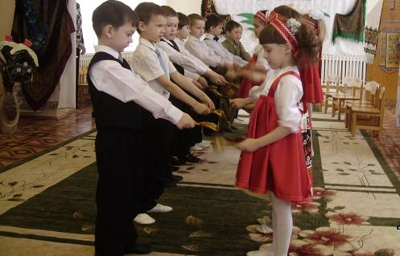

В оформлении праздников используется всевозможный народный орнамент: украшения одежды (сарафаны, рубахи), украшения головных уборов (кокошники), украшения различных атрибутов праздника (посуда, музыкальные инструменты, деревянные и глиняные игрушки). Детскими работами оформляются выставки, украшается музыкальный зал во время проведения фольклорных праздников.

В своих докладах на педсоветах я даю представление о детском фольклоре, как самостоятельном виде, с его классификацией, опираясь на научные работы известных фольклористов (О.И.Капица), о синтезе разных видов искусства в детском творчестве (Т.Я.Шпикалова), о разнообразных формах проведения праздников.
Мною проводится просветительская работа среди родителей. Развивая тему ознакомления с народной песней, в сообщениях на родительских собраниях мы беседуем о малых фольклорных формах, активно привлекаем родителей к участию в детских праздниках, изготовлению шумовых инструментов и костюмов для детей, оформлению зала и «Русской избы».

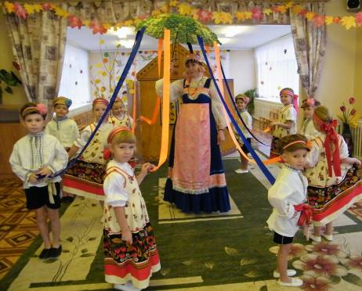

По результатам проведения анкетирования к родительскому собранию по теме «Семейные традиции. Праздник», был сделан вывод о том, что большинство родителей занимают активную жизненную позицию в области эстетического воспитания своих детей:
      - Творческое объединение детей и взрослых на празднике - 76%
- Что Вы делаете для поддержания у ребенка интереса к музыке?

- слушаем вместе музыку – 60%

- играю для ребенка на гитаре, фортепиано – 18%
- Какая помощь в музыкально-эстетическом воспитании детей Вам требуется?

- хореография – 24%

- привлечение детей к разным видам деятельности – 84%

Таким образом, проводимая работа по приобщению детей к истокам русской народной культуры средствами музыкального фольклора
- Способствуют развитию познавательного интереса и нравственному развитию
- Способствуют пониманию детьми того, что они часть великого русского народа
- Пробуждают интерес к народному творчеству
- Приобщают к народным традициям и праздникам
- Формируют у детей мотивацию к творчеству
- Позволяют вовлечь ребенка в активную работу
- Способствуют развитию творческого потенциала ребенка
Используемые в работе с детьми музыкально-педагогические методы:
- Метод показа
- Словесный метод
- Метод игровой импровизации
- Метод обобщения
- Метод «забегания» вперед и «возвращения» к пройденному
так же способствуют созданию творческой атмосферы общения, не меняют изначальной целевой установки программы, по которой работает детский сад, а служит гармоничным ее дополнением, способствует решению художественных и педагогических задач, расширяет, обогащает творческий потенциал детей.
Диагностика
Проведение диагностики музыкального развития детей и анализ результатов за 4 года (2010-14 - 2010-14 уч.года) показали повышение качества знаний и рост уровня успеваемости детей, что связано с включением в программу музыкального воспитания детей интегрированных занятий на темы фольклора, народных праздников с участием детей, родителей и педагогов и посещение детьми «Русской избы».
Музыкальное развитие детей за 4 года (2010-14 - 2010-14 учебные годы)
2010 2014 2010 2014 2010 2014
21%
32%
-40%
+45%
37%
46%
2%
-5%
66%
42%
Динамика среднего
уровня развития
Динамика высокого
уровня развития
Динамика низкого
уровня развития

Результативность
Наиболее примечательны:
Музыкально-хореографическая сказка «Муха-цокотуха» К.И.Чуковский
2010-2011 учебный год;

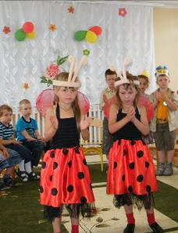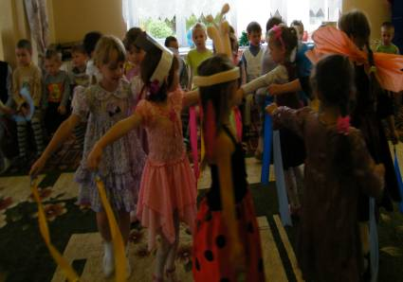
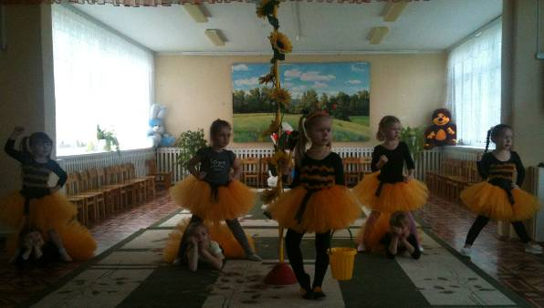

Музыкально-литературный спектакль по мотивам «Сказки о глупом мышонке» С.Я. Маршака 2011-2012 учебный год

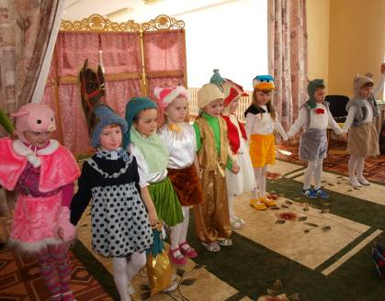

Хореографическая сказка «Теремок на новый лад» - 2012-13 учебный год.

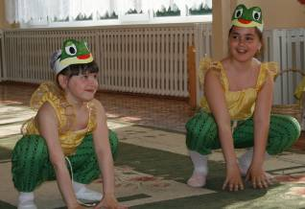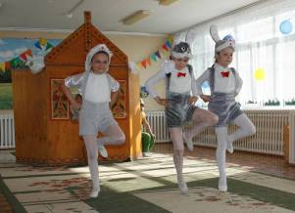
Одним из критериев успеха проводимой нами работы считаю то, что дети любят музыкальные и хореографические занятия, различные народные праздники и развлечения, всегда с радостью приходят в музыкальный зал. Конечно, это требует большой затраты энергии и сил педагогов. Но, надеюсь, что работа в данном направлении поможет созданию творческой атмосферы общения в детском саду № 20 «Колосок».

Постоянное участие детей детского сада с фольклорным репертуаром в Районном фестивале «Звездный калейдоскоп» - 2011г.,2012г., 2013г.

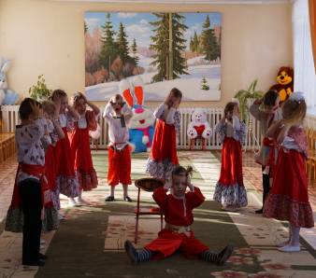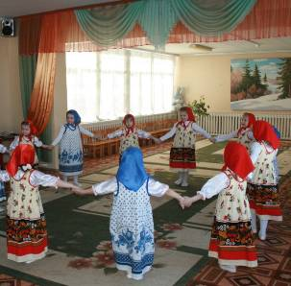
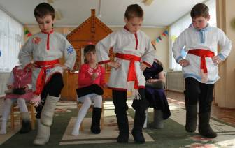

Участие детей в праздниках Сельского поселения «Федоскинское»
